Wiosenne powroty
Dzień dobry Witaminki!!
„Na początek powitamy się naszymi dłońmi. gotowi?? Zaczynamy. Śpiewajcie razem z rodzicem !
Jeden paluszek rączka ma, drugi paluszek rączka ma, trzeci paluszek rączka ma, czwarty paluszek rączka ma, pięć paluszków rączka ma, pięć paluszków rączka ma. Machamy rączka do rodzica i mówimy sobie cześć!!
Kolejne zadanie jest następujące. Posłuchajcie wiersza mówionego przez rodzica i starajcie się ilustrować jego słowa ruchem.”
Idzie wiosna wielkimi krokami,
może się pobawi z nami.
Ma zziębnięte paluszki i
we włosach kwiatuszki.
Biega boso po trawie,
Trzyma ptaki w rękawie.
„Pięknie! Powiedzcie co trzyma Pani Wiosna w rękawie ? Pięknie Ptaki. Kto wie dlaczego ?
Wiosną wraz z przybyciem do Polski Wiosny przylatują do nas ptaki z ciepłych krajów- skowronek, bocian, czajka, żuraw i jaskółka. Nasze ptaki po tak dalekiej podróży są bardzo bardzo głodne. Pomożecie nam je nakarmić?„
Do wykonania pracy potrzebujemy:
Wersja 1: pudełko z kartonu , ilustracja bociana (znajduje się poniżej), klej.
- Pokolorujcie ilustracje bociana możecie użyć kredek lub farbek.
- Przyklejcie gotowy obrazek do pudełka.
- Przy pomocy osoby starszej zróbcie otwór przy dziobie bociana. Brawo! Nasz głodny bocian gotowy!
- Teraz za pomocą łyżeczki i ziarenek (kasza, zboże, ryż) nakarmcie naszego przyjaciela.
- Bociana można również karmić żetonami z napisami liter, sylab, kolorów, liczb. Mówimy bocian jest głodny daj mu żeton w kolorze czerwonym itp.
Wersja 2: pokrywka z kartonu, klej, ilustracja bociana, mała piłka lub orzech.
1. Pokolorujcie ilustracje bociana możecie użyć kredek lub farbek.
- Przyklejcie gotowy obrazek do pokrywki.
- Przy pomocy osoby starszej zróbcie otwór przy dziobie bociana. Brawo! Nasz głodny bocian gotowy!
Teraz chwyć pokrywkę w obie rączki i tak manipuluj piłką aby wpadła do dziurki.
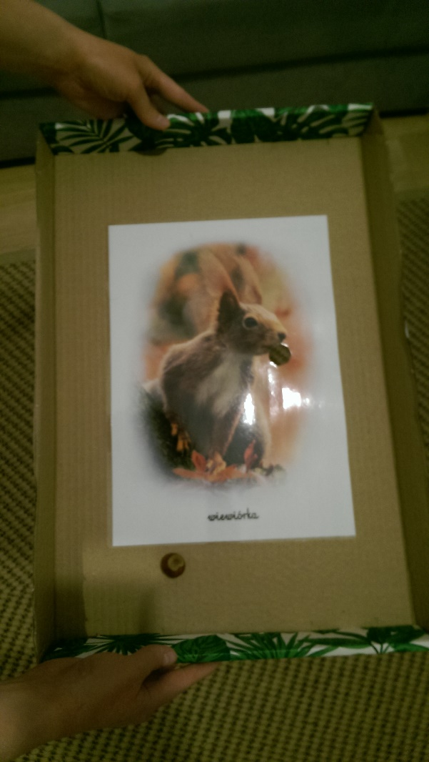
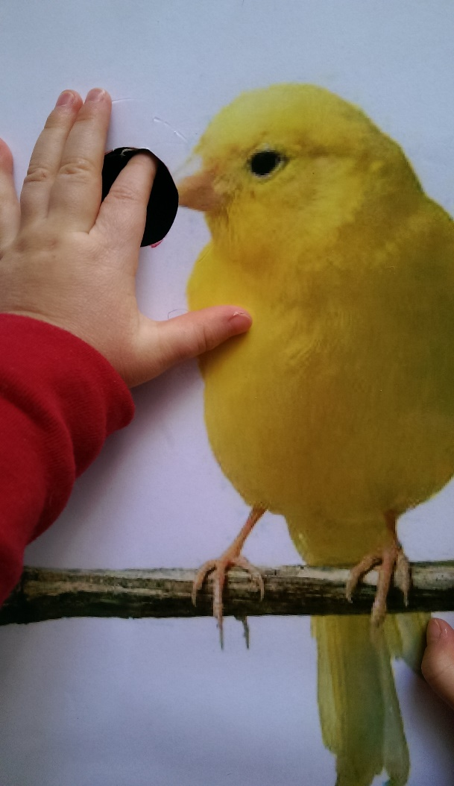

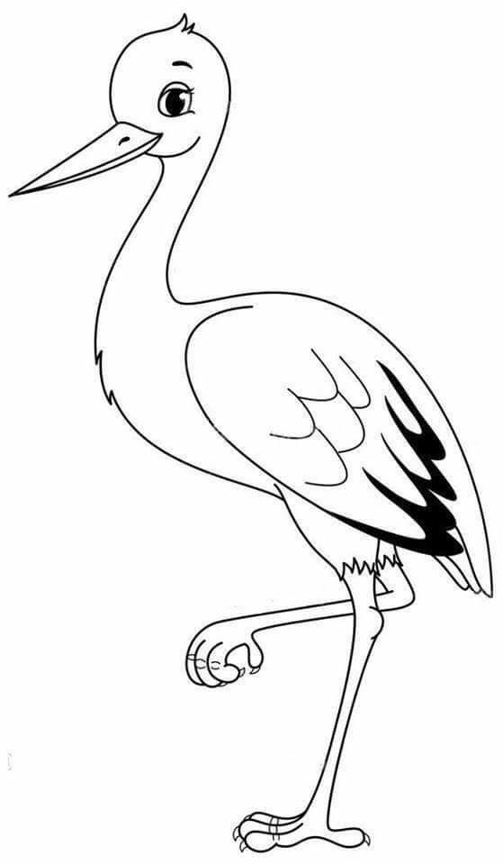

Dzień dobry Witaminki!!
„Podobała Wam się wczorajsza praca? Dzisiaj powitamy się wierszykiem „Czary mary- czary mary…”
„Czary mary, czary mary, tylko w kącie zegar stary przy kominku kotek śpi… i o mleczku słodko śni.. Mleczko w wannie i w fontannie z nieba pada mleczny deszcz. Wszędzie mleczne są kałuże cała rzeczka z mleczka jest. DZIEŃ DOBRY!!!
PANI WIOSNA- PRACA PLASTYCZNA
Do kolejnego zadania będziemy potrzebować; klej, kartkę papieru, ścinki materiału oraz gazetę.
- Wytnij z gazety twarz kobiety, która mogła by być Panią Wiosną, bądź wytnij swoje zdjęcie. Przyklej je na górze kartki.
- Przyklej na kartkę sukienkę zrobioną ze skrawków materiału.
- Dorysuj ręce.
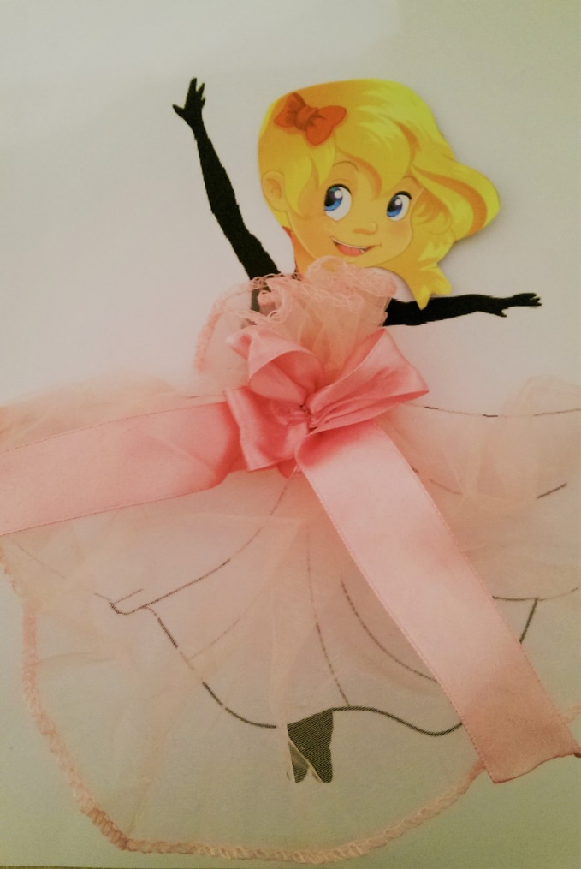
- Gotowe !!

